Приложение 14
к Закону
Приморского края
от 05.10.2020 № 902-КЗ

"Приложение 14
к Закону
Приморского края
от 06.12.2004 № 187-КЗ

Общая схема границ Приморского городского поселения
Хасанского муниципального района


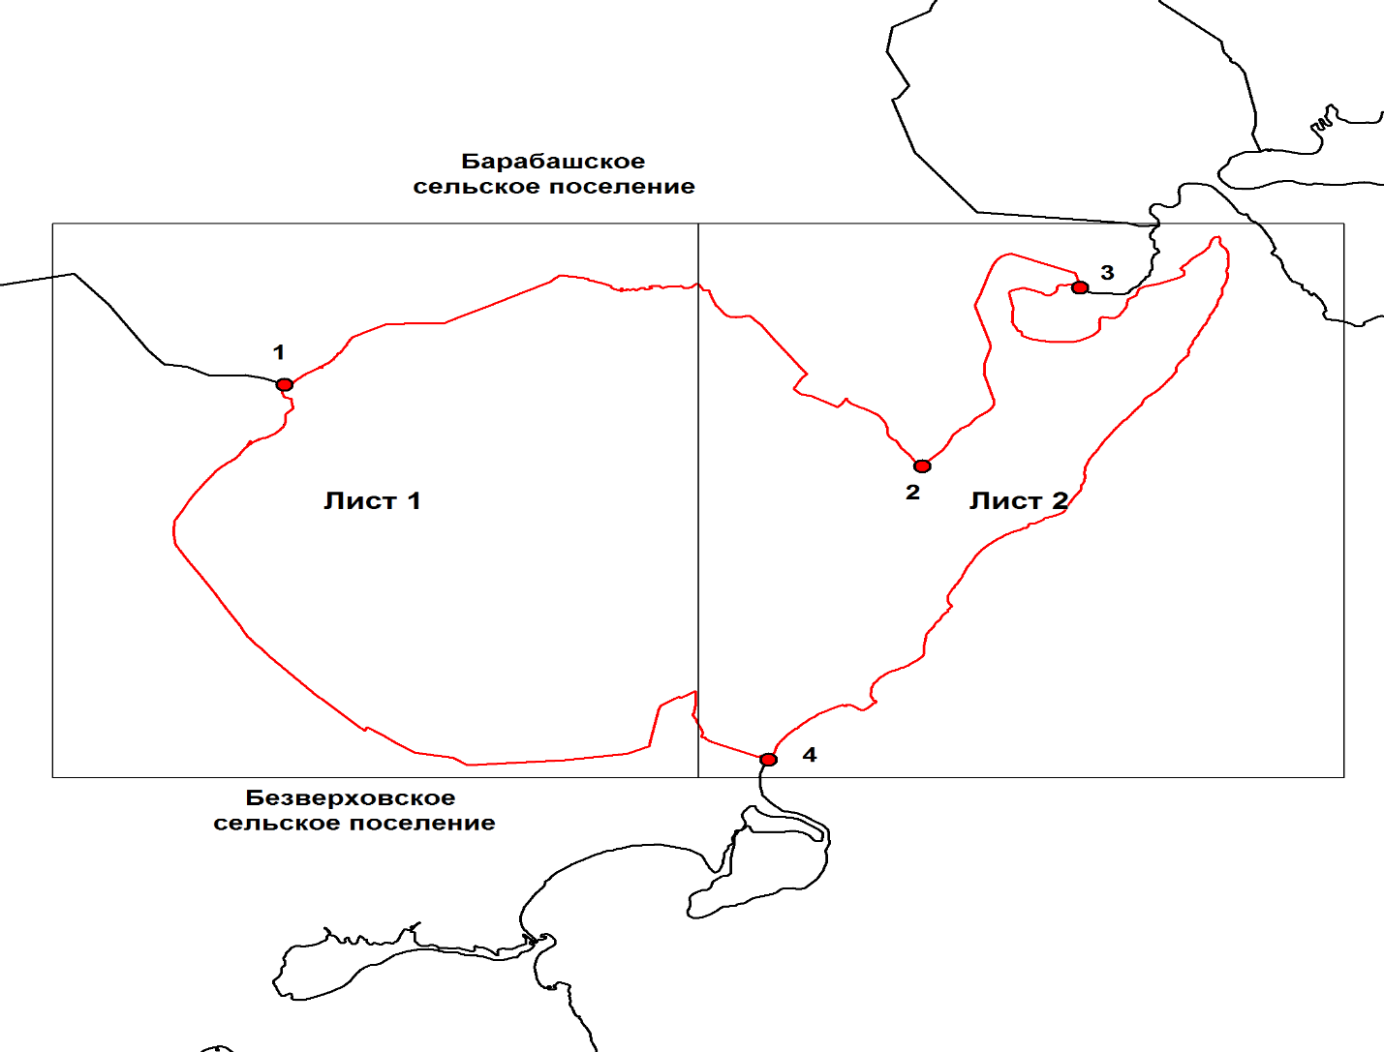

М 1:280000

Условные обозначения:
 | - границы Приморского городского поселения
 | - характерная точка границ Приморского городского поселения
1 | - номер характерной точки границ Приморского городского поселения
Лист 1 | - номер выносного листа
 | - граница стыка смежных муниципальных образований

Лист 1

Схема границ Приморского городского поселения
Хасанского муниципального района


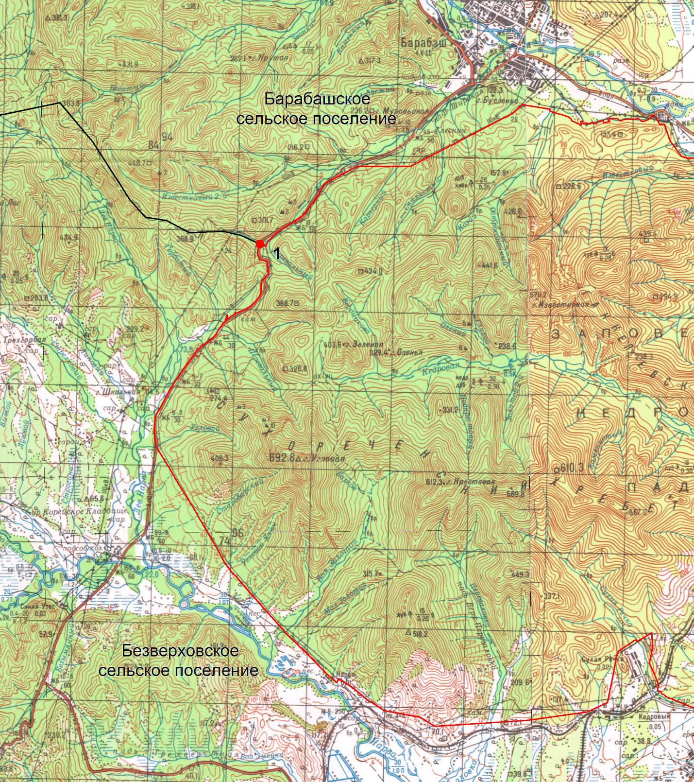
М 1:100000

Условные обозначения:
 | - границы Приморского городского поселения
 | - характерная точка границ Приморского городского поселения
1 | - номер характерной точки границ Приморского городского поселения
 | - граница стыка смежных муниципальных образований

Лист 2

Схема границ Приморского городского поселения
Хасанского муниципального района

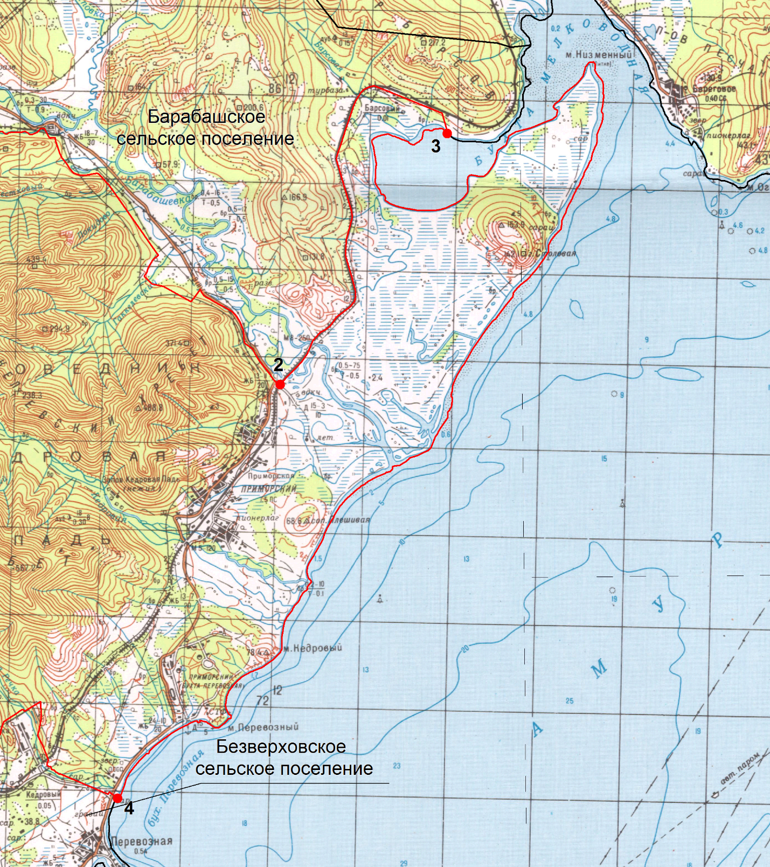
М 1:100000

Условные обозначения:
 | - границы Приморского городского поселения
 | - характерная точка границ Приморского городского поселения
1 | - номер характерной точки границ Приморского городского поселения
 | - граница стыка смежных муниципальных образований.

